النظير الضربي للمصفوفة وانظمة المعادلات الخطية
- مصفوفة الوحدة : هي مصفوفة مربعة عناصر قطرها الاساسي 1 وبقية عناصرها اصفار .ويرمز لها بالرمز I
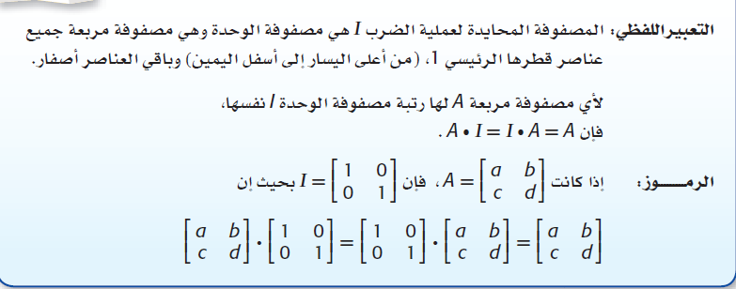
وهي المصفوفة التي اذا ضربت في اي مصفوفة من نفس رتبتها اعطت نفس المصفوفة .

- اذا كانت المصفوفتان A, B مربعتين ولهما الرتبة نفسها وكان AB = BA = I فان المصفوفة B تسمى نظيرا ضربيا للمصفوفة A . واذا كان للمصفوفة A نظيرا ضربي فانه يرمز اليه بالرمز A⁻¹ حيث :
A.A⁻¹ = A⁻¹.A = I
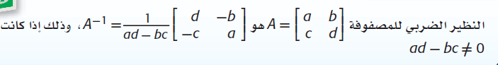
- بستطيع ايجاد النظير الضربي لمصفوفة عن طريق المحددات وهناك مصفوفات ليس لها نظير ضربي اذا كانت قيمة محددتها تساوي الصفر .

- لاحظي ان ad – bc هي قيمة محددة A اذا اذا كانت قيمة المحددة تساوي صفرا فليس للمصفوفة نظير ضربي

- المعادلات المصفوفية :
يمكن استعمال المصفوفات لتمثيل نظام من المعادلات وحله
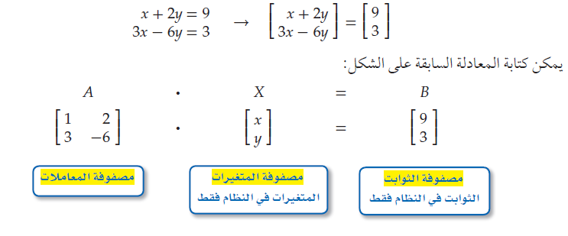

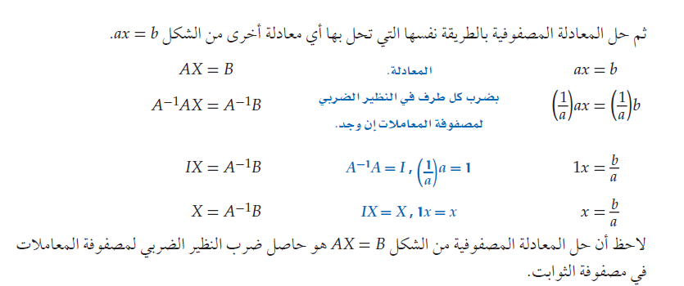

معلمة المادة / سميرة السالم

